ميزي مظهر أنيق بالحلي الفضية
عدد مرات المشاهدة: 139
- 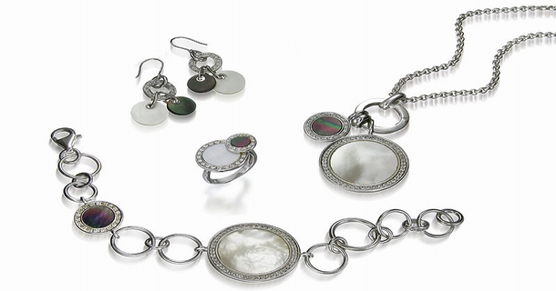
أصبحت الحلي الفضية جزءًا أساسيًا ، في علبة مجوهرات الكثيرات ، فبالإضافة إلى مظهرها الأنيق ، وملاءمتها للعديد من ألوان الملابس ، فإنها كذلك ذات قيمة معنوية عند النساء العربيات .
لكن الحفاظ على بريق ورونق الفضة ، له قواعده ومهاراته ، كما أن ارتداءها بشكل مناسب يستعصي على البعض .
لذلك إليكِ أهم طرق المحافظة على حليك الفضية ، ونصائح هامة تفيدك عند ارتدئها
تضيف الأحجار الكريمة – كالألماس ، الياقوت واللؤلؤ ، لمسة أناقة فخمة إذا ارتديتها مع الحلي الفضية .
ننصحكِ بارتداء قرط طويل على شكل قطرة الندى ، أو قلادة رقيقة مع سوار صغير ، وارتداء زي أسود ونظارة سوداء . ستحصلين وقتها على مظهر فخم وأنيق .
كانت المشكلة التي تواجه من تحب ارتداء الفضة ، اسوداد لونها بعد فترة من الزمن ، سواء بسبب العوامل الجوية المختلفة ، أو تعرض الحلي الفضية للعرق .
استطاع صناع الحلي اليوم التغلب على تلك المشكلة ، عن طريق طلاء الفضة بمواد تحافظ على بريقها من الاسوداد .
فإذا أردتِ تلميع حليك الفضية ، عليكِ بالماء والصابون ، وفرك الحلي بفرشاة ناعمة .
تجنبي ارتداء الحلي الفضية مع الحلي الذهبية ؛ لأن مظهرك وقتها لن يكون جميلاً ، بل وسيبدو كما لو أنكِ لا تعرفين كيف تنسقين طلتك .
إذا كانت بشرتك سمراء ، وعيونك بنية أو سوداء ، فستلائمك الحلي الفضية بشدة ، وستضفي عليكِ الأناقة بأقل اللمسات .
للحصول على مظهر أنيق بدون مبالغة ، امزجي بين الحلي الفضية ، والأزياء السوداء أو ذات الألوان الباردة .
أما للحصول على مظهر يتماشى تمامًا مع الموضة ، فاختاري ألوانًا فاقعة ، فستمنحها الفضة بريقًا إضافيًا . اختاري ألوان الأحمر ، الفوشيا ، التركواز ، الأصفر ، والبرتقالي .
أضيفي لمسات فضية إلى مظهرك ، كحذاء فضي ، أو حقيبة يد فضية ، أو حتى مكياج فضي

